**INFORME FINAL DE ACTIVIDADES**

|  |  |
| --- | --- |
| **A:** | M. Sc. Ing. Enrique Flores Baltazar **COORDINADOR DEL INSTITUTO DE INVESTIGACIÓN**  **CARRERA INGENIERÍA DE SISTEMAS** |
| **Vía:** | Ing. Yolanda Escobar Mancilla  **DOCENTE INVESTIGADORA**  **INGENIERÍA DE SISTEMAS – UPEA** |
| **De:** | Univ. Miguel Huayhua Condori **AUXILIAR DE INVESTIGACIÓN INGENIERÍA DE SISTEMAS** |
| **Ref.:** | **INFORME DE FINAL DE LA GESTION 2023** |
| **Fecha:** | EL ALTO, DICIEMBRE DE 2023 |

**CITE INFORME IIIS N° 357/2023**

De mi mayor consideración:

A tiempo de saludar a su persona, tengo a bien dar el informe correspondiente con el único objetivo de que se tenga conocimiento de las actividades realizadas en el presente mes como auxiliar de investigación. En forma eficiente, efectiva y oportuna trabajando en coordinación con el docente de investigación del instituto de investigación de Ingeniería de Sistemas (IIIS).

Dentro de las actividades principales realizadas en el mes de diciembre del presente año, dentro del instituto de investigación, tengo a informar lo siguiente:

**ANTECEDENTES**

En fecha 14 de febrero de 2023 se emite en la Resolución Honorable Consejo de Carrera N°054/2023 de aprobación de la designación a coordinador, docente investigador y auxiliares de investigación del instituto de investigación de Ingeniería de Sistemas.

Se habló sobre la creación del proyecto acordado, dejando así, los responsables para su elaboración para toda la gestión 2023, en donde se tendría los encargados para el alcance de los objetivos del proyecto.

**ACTIVIDADES DE PROYECTO**

|  |  |  |  |
| --- | --- | --- | --- |
| **Nro.** | **Avance del contenido de investigación** | **Medios de verificación** | **Porcentaje de avance** |
| 1 | ELABORACIÓN DE AFICHE PARA EL DÍA DE LA FLISOL DE LA UPEA | ANEXO A | 100% |
| 2 | CREACIÓN DE FORMULARIO DE PRUEBAS PARA EL SISTEMA DE DENUNCIAS | ANEXO B | 100% |
| 3 | ELABORACIÓN DE REQUERIMIENTOS PARA EL SISTEMA DE DENUNCIAS DEL ADULTO MAYOR | ANEXO C | 100% |
| 4 | VISITA DE REQUERIMIENTOS Y FORMULARIOS EN LA UNIDAD DE ADULTOS MAYORES | ANEXO D | 100% |
| 5 | AVANCE EN LOS MÓDULOS REQUERIDOS Y LA GENERACIÓN DEL PRIMER FORMULARIO SOLICITADO | ANEXO E | 100% |
| 6 | CREACIÓN DE PDFS PARA CADA TABLA DE LA BASE DE DATOS | ANEXO F | 100% |
| 7 | CREACIÓN DE PRIMER DASHBOARD DEL SISTEMA DE DENUNCIAS | ANEXO G | 100% |
| 8 | FUNCIONAMIENTO DE LOGIN DEL SISTEMA | ANEXO H | 100% |
| 9 | LISTADO DE DATOS DE INFORMACIÓN DE TODAS LAS ENTIDADES | ANEXO I | 100% |
| 10 | INTERFAZ DE GENERACIÓN DE REPORTES TERMINADO | ANEXO J | 100% |
| 11 | CULMINACIÓN DEL MÓDULO DE PERFIL DE USUARIO PARA EL SEGUIMIENTO DE CUENTAS | ANEXO K | 100% |
| 12 | CULMINACIÓN DE AGREGACIÓN DE TUTORIAL DE SISTEMA | ANEXO L | 100% |
| 13 | SECCIÓN DE SEGUIMIENTOS, CITACIONES Y ACTAS TERMINADO | ANEXO M | 100% |
| 14 | LISTADO DE INFORMACIÓN EN EXCEL TERMINADO | ANEXO N | 100% |
| 15 | CREACIÓN DE MANUAL TÉCNICO Y DE USUARIO DEL SISTEMA DE DENUNCIAS | ANEXO O | 100% |

**ACTIVIDADES ACADÉMICAS**

|  |  |  |  |
| --- | --- | --- | --- |
| **Nro.** | **Avance del contenido de investigación** | **Medios de verificación** | **Porcentaje de avance** |
| 1 | VISITA A LA INVITACIÓN DEL GAMEA A LA INAUGURACIÓN DE UN NUEVO CRP | ANEXO P | 100% |
| 2 | COLABORACIÓN COMO JURADOS EN LA UNIDAD EDUCATIVA PRIVADA MAJESTUOSA BOLIVIA | ANEXO Q | 100% |
| 3 | ASISTENCIA A LA ENTREGA DEL PROYECTO DE BRAZO ROBÓTICO | ANEXO R | 100% |
| 4 | PRESENTACIÓN DE MONOGRAFÍA EN REPRESENTACIÓN DEL INSTITUTO DE INVESTIGACIÓN DE LA CARRERA DE INGENERÍA DE SISTEMAS | ANEXO S | 100% |
| 5 | COLABORACIÓN EN LA FERIA CIENTÍFICA DE LA CARRERA DE INGENIERÍA DE SISTEMAS | ANEXO T | 100% |
| 6 | COLABORACIÓN EN LA ENTRADA UNIVERSITARIA CON LA DANZA DE WAKA TINKI | ANEXO U | 100% |
| 7 | IDA Y ENTREGA DEL SISTEMA DE WEB DE DENUNCIAS EN LA ALCALDÍA DE EL ALTO | ANEXO V | 100% |
| 8 | FIRMA DE LA ACTA DE ENTREGA EN LA UNIDAD DE ADULTOS MAYORES DEL GAMEA | ANEXO W | 100% |
| 9 | ELABORACIÓN DE ARTÍCULO CIENTÍFICO: SIMPLIFICACIÓN EN LA CREACIÓN DE APLICACIOENS DE ESCRITORIIO MULTIPLATAFORMA CON NEXTRON Y NEXTJS | ANEXO X | 100% |

**CONCLUSIONES**

Se pudo dar por culminado nuestro proyecto **BRAZO ROBÓTICO DACTILOLÓGICO PARA MEJORAR EL APRENDIZAJE DE LA LECTO – ESCRITURA EN NIÑOS Y NIÑAS DEL NIVEL PRIMARIO CON DISCAPACIDAD AUDITIVA** al igual que el proyecto de **SISTEMA WEB DE SEGUIMIENTO DE DENUNCIAS PARA LA DEFENSORÍA ADULTO MAYOR.**

……………………………………………….

Univ. Miguel Huayhua Condori

AUXILIAR DE INVESTIGACIÓN

C. I. 9190304 LP

1. **ANEXOS**

**ANEXO A**

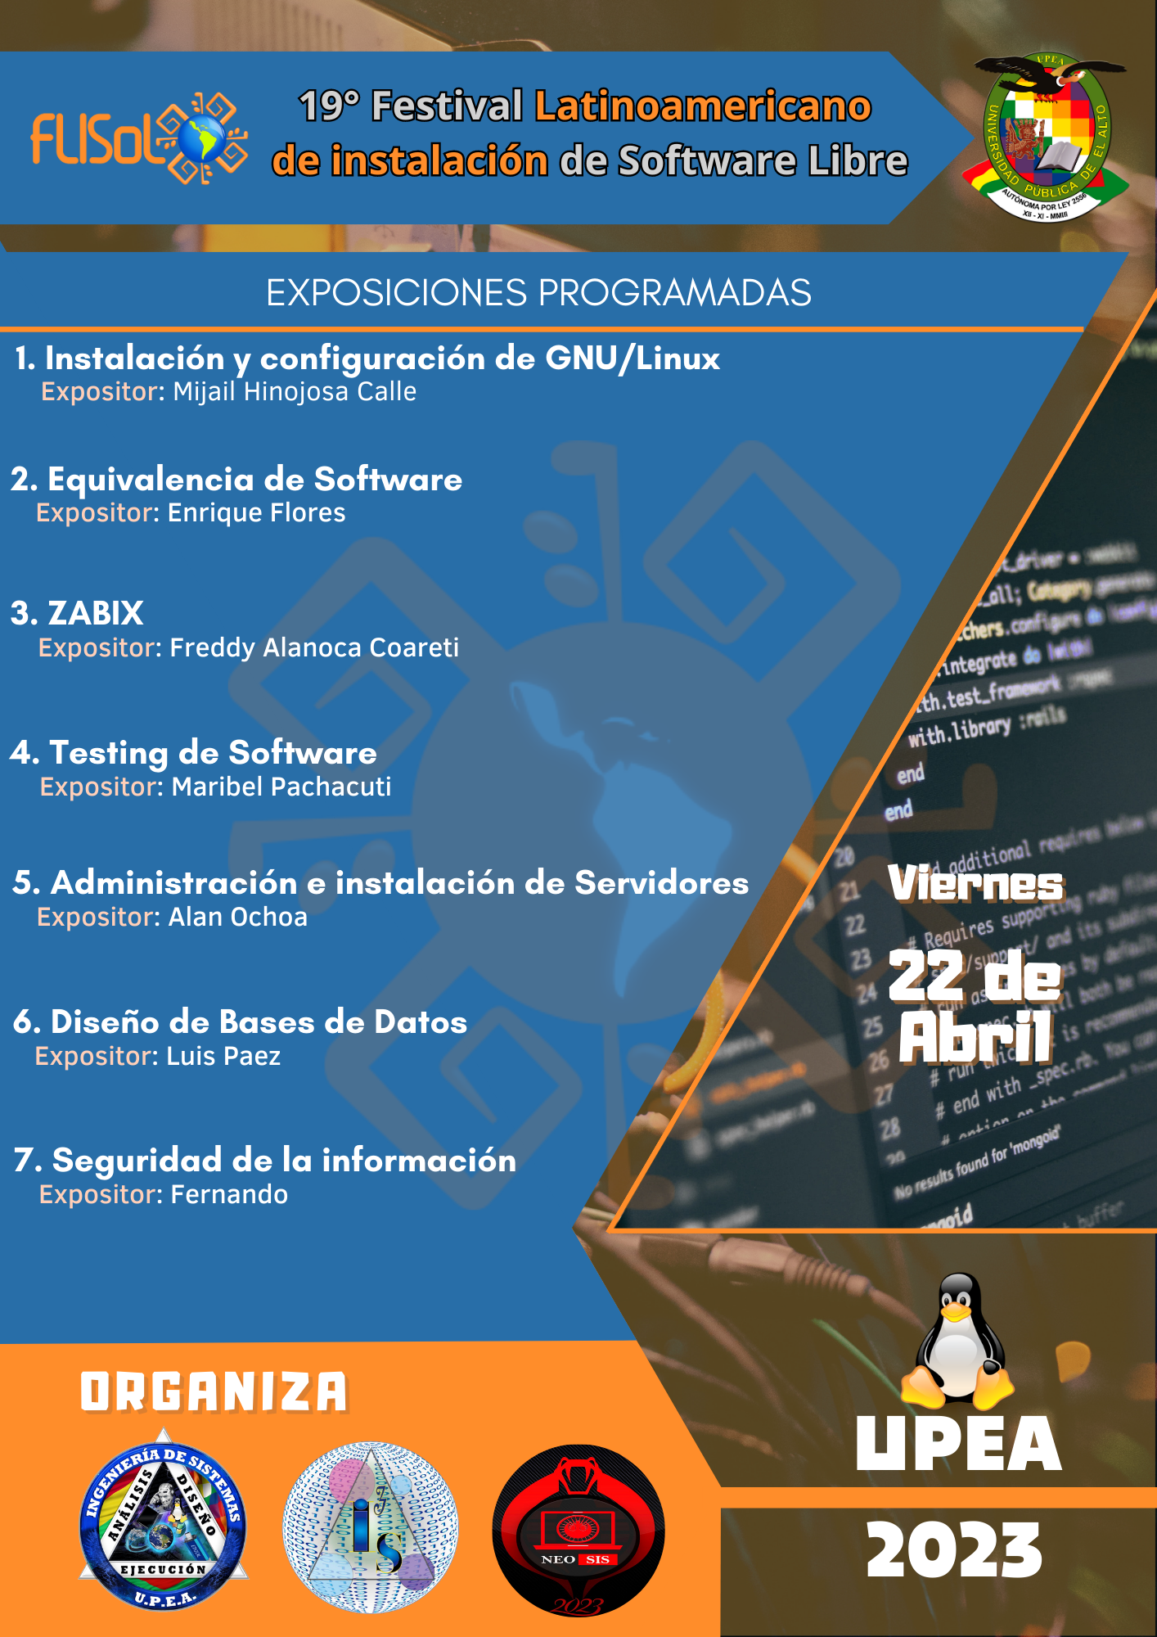

Ilustración 1 afiche de exposiciones programadas

**ANEXO B**

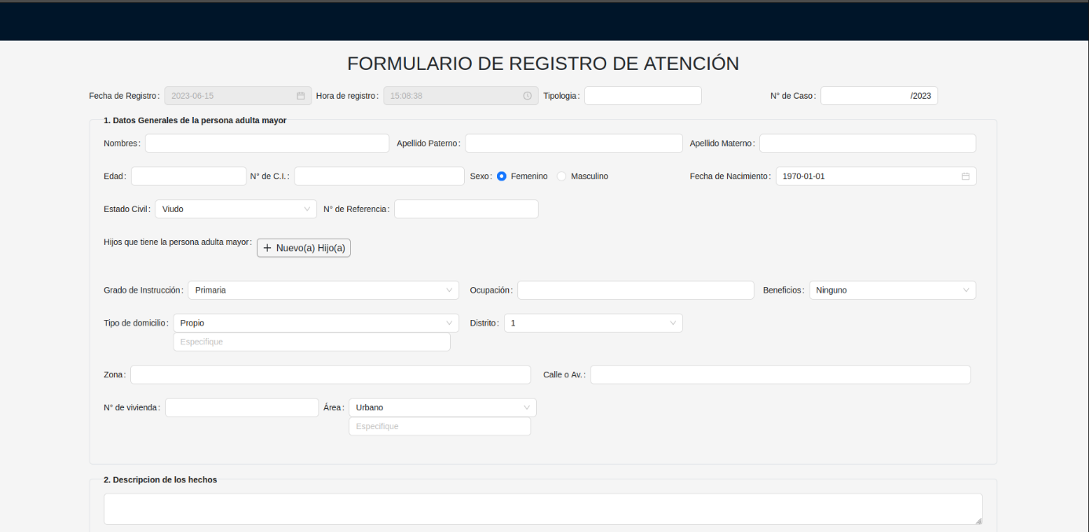

Ilustración 2 formulario de registro de datos personales del adulto mayor

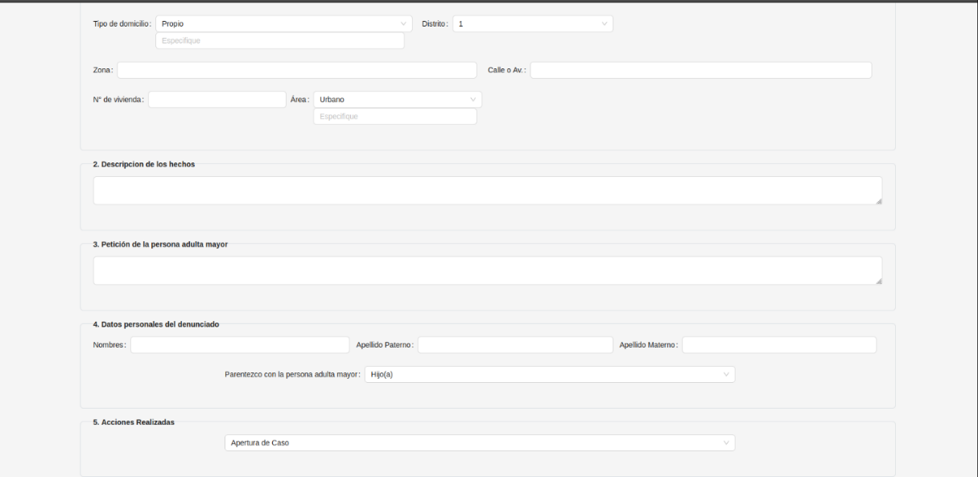

Ilustración 3 formulario de información extra a la denuncia por parte del adulto mayor

**ANEXO C**

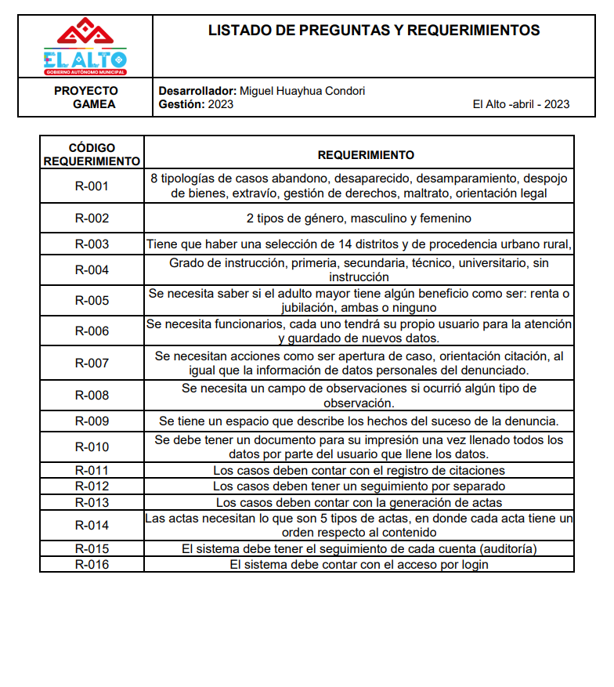

Ilustración 4 requerimientos solicitados por la unidad de adultos mayores del GAMEA

**ANEXO D**

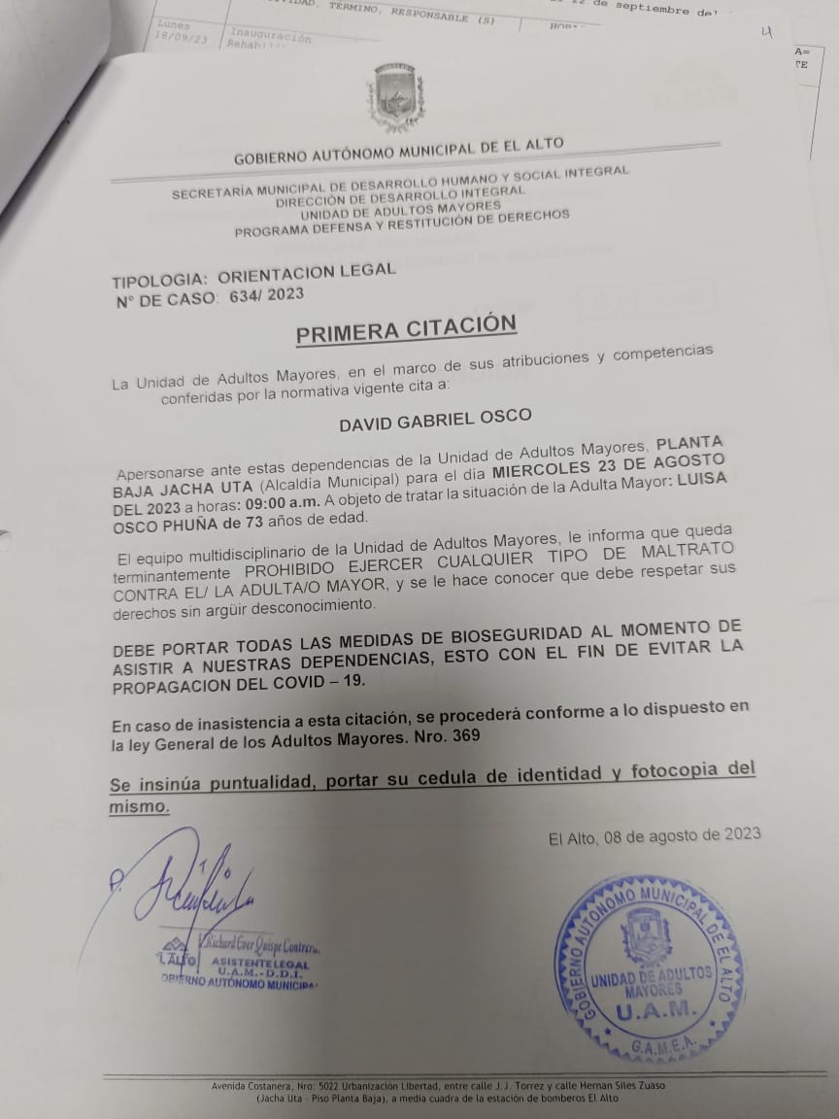

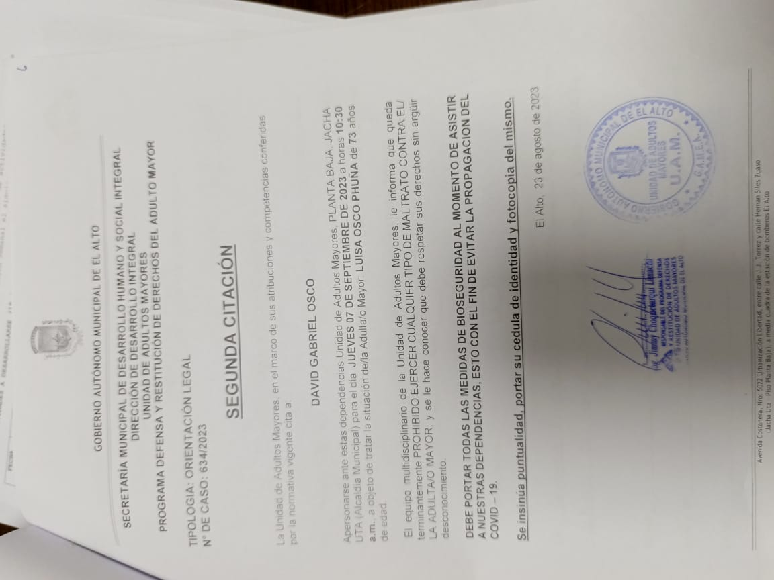

Ilustración 5 ejemplo de citaciones utilizadas en la unidad

**ANEXO E**

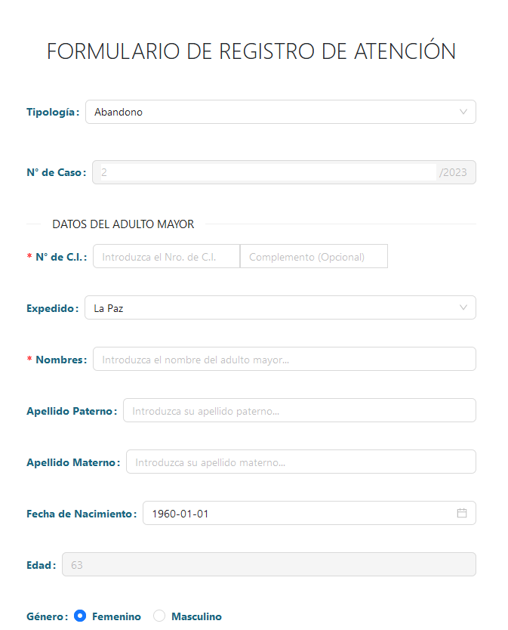

Ilustración 6 formulario de registro de caso

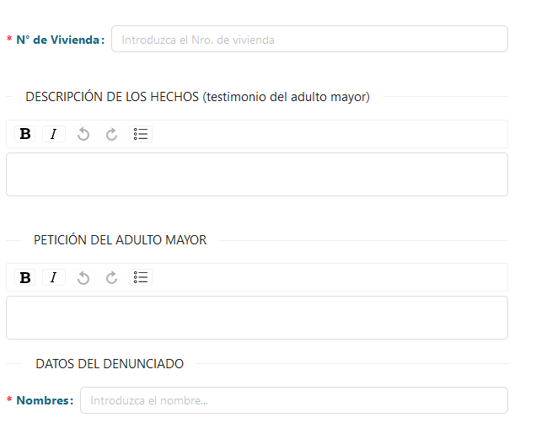

Ilustración 7 campos de texto enriquecido

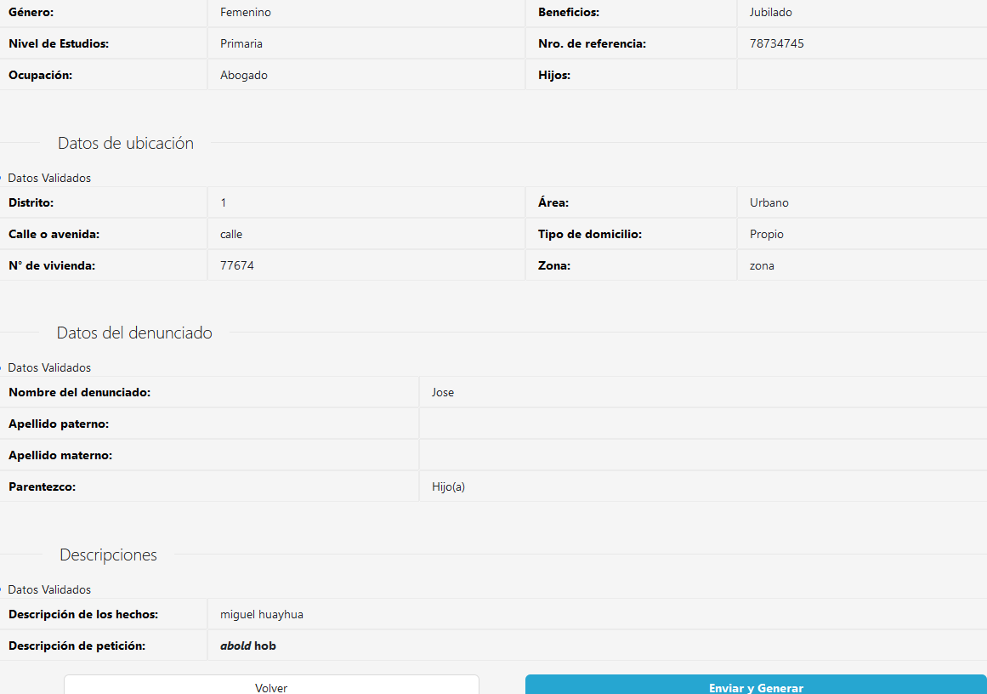

Ilustración 8 detalle de caso

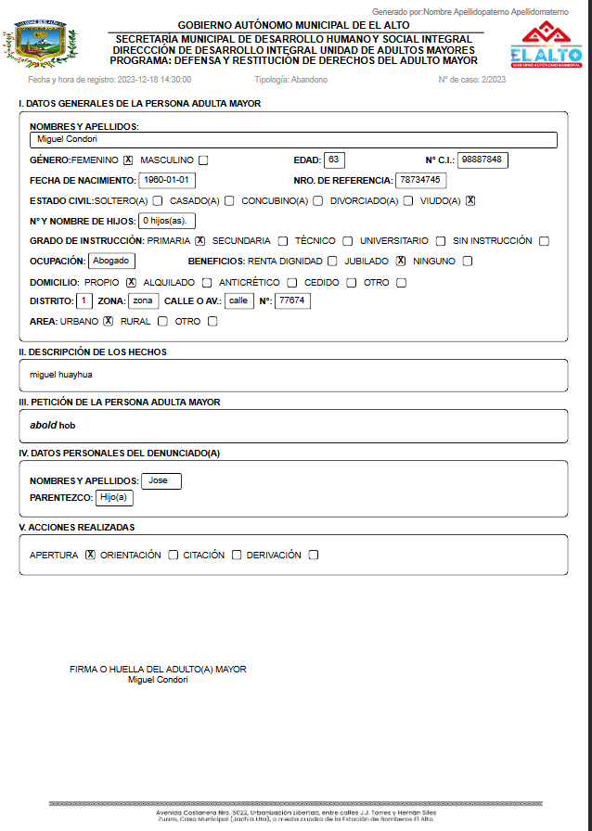

Ilustración 9 formulario de denuncia generado

**ANEXO F**

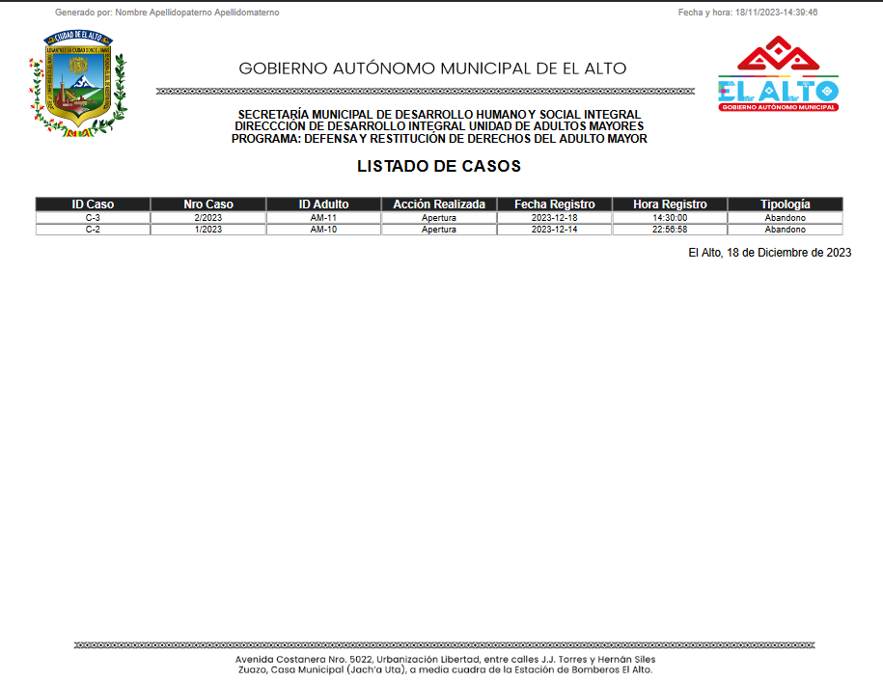

Ilustración 10 ejemplo de un listado de una tabla de base de datos

**ANEXO G**

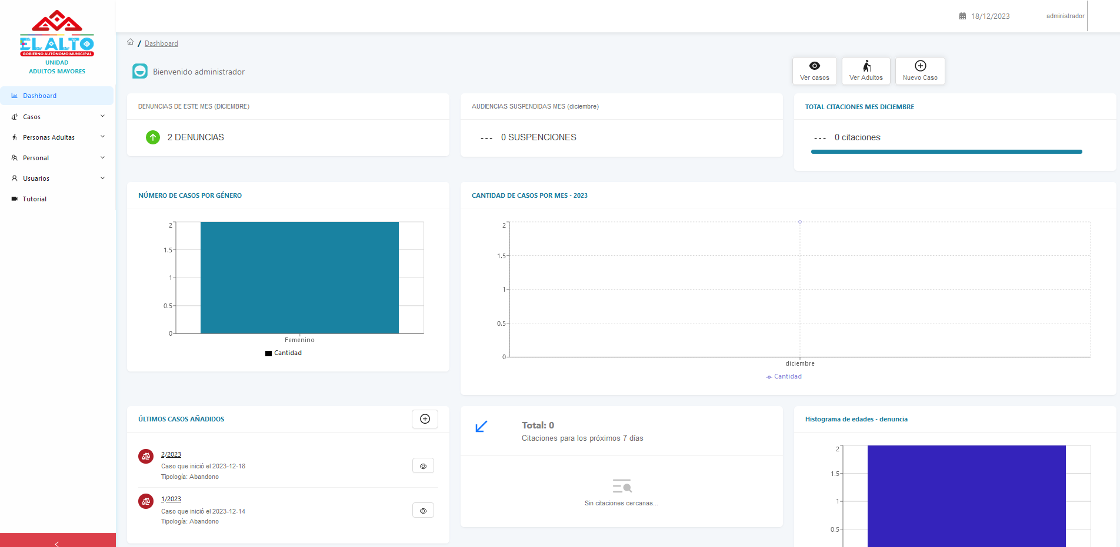

Ilustración 11 dashboard del sistema de denuncias

**ANEXO H**

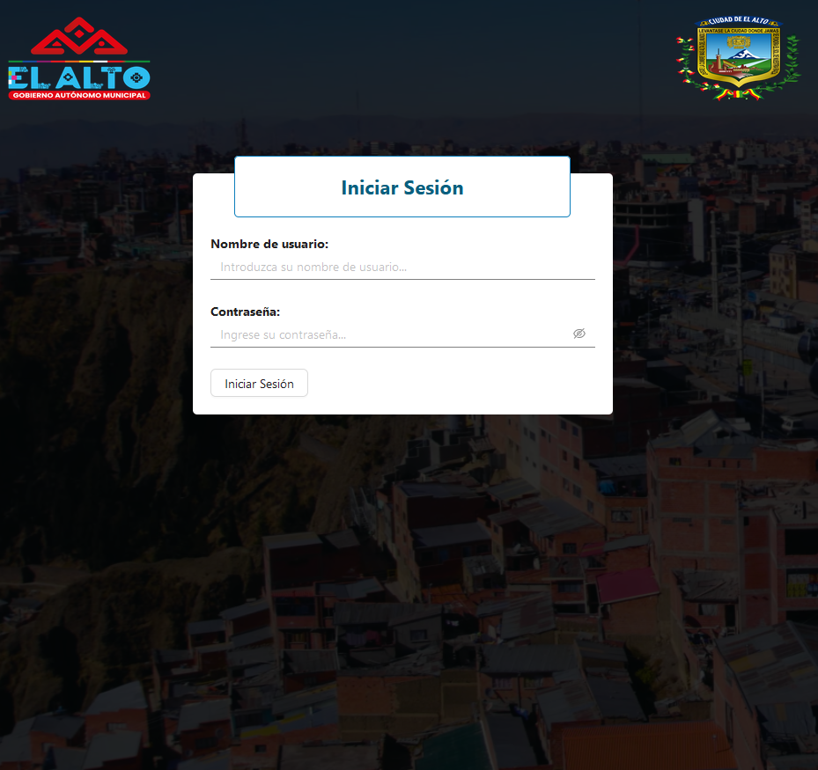

Ilustración 12 login de acceso del sistema de denuncias

**ANEXO I**

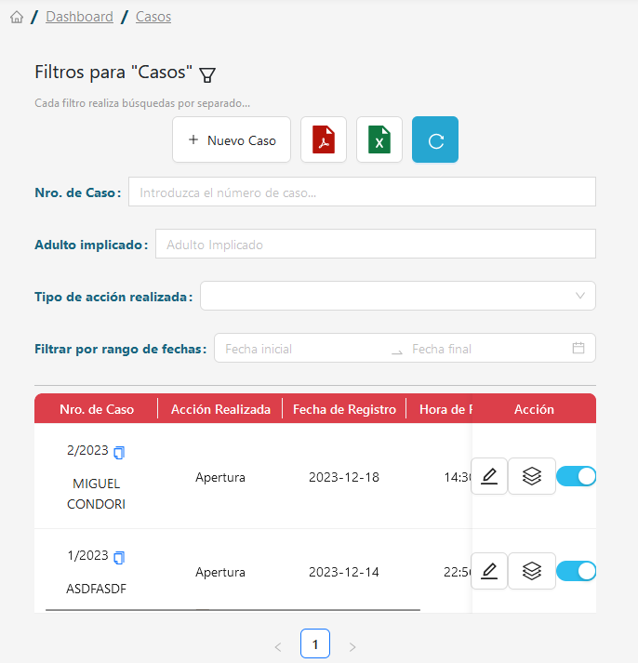

Ilustración 13 listado de casos (ejemplo de listado, toda la información viene de esa manera)

**ANEXO J**

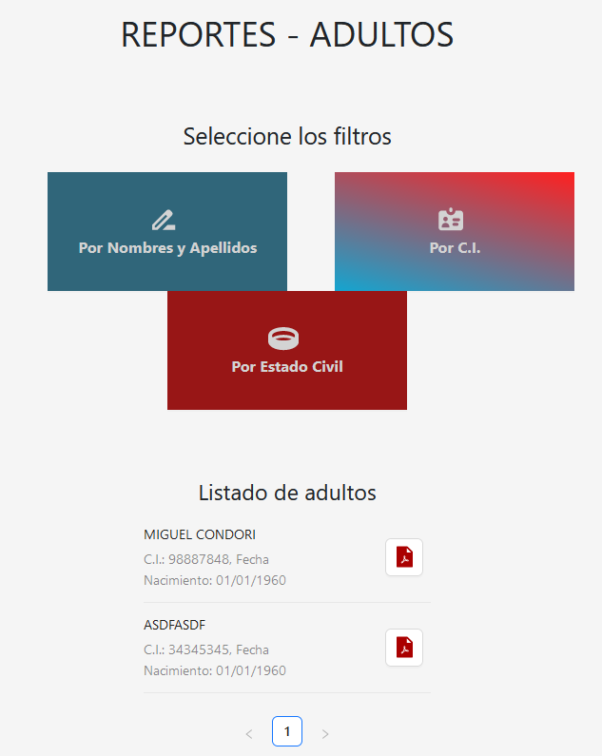

Ilustración 14 sección de reporte para los adultos (casos cuenta con lo mismo)

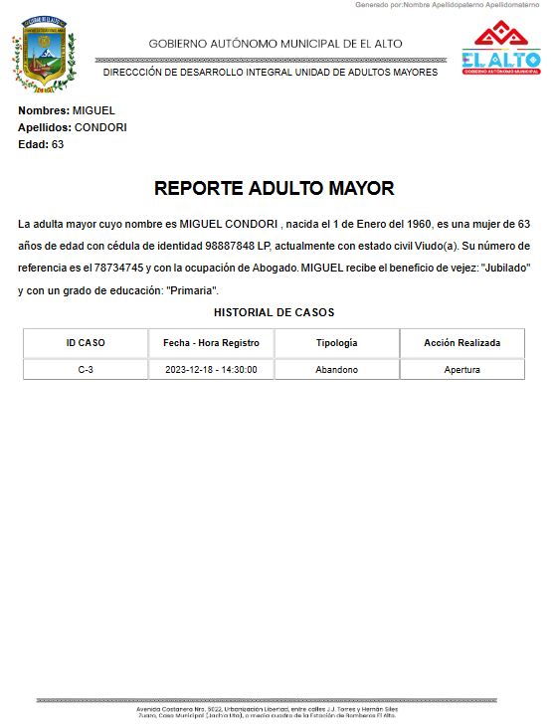

Ilustración 15 ejemplo reporte generado para "adulto"

**ANEXO K**

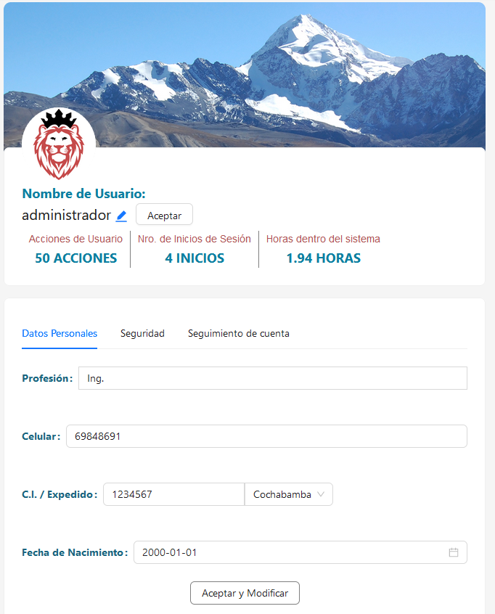

Ilustración 16 sección de seguimiento de cuenta

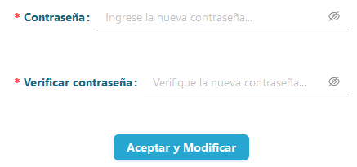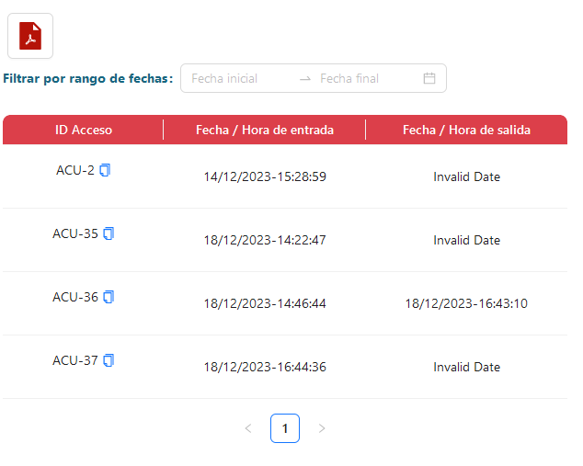

Ilustración 17 seguridad y auditoría del perfil de usuario

**ANEXO L**

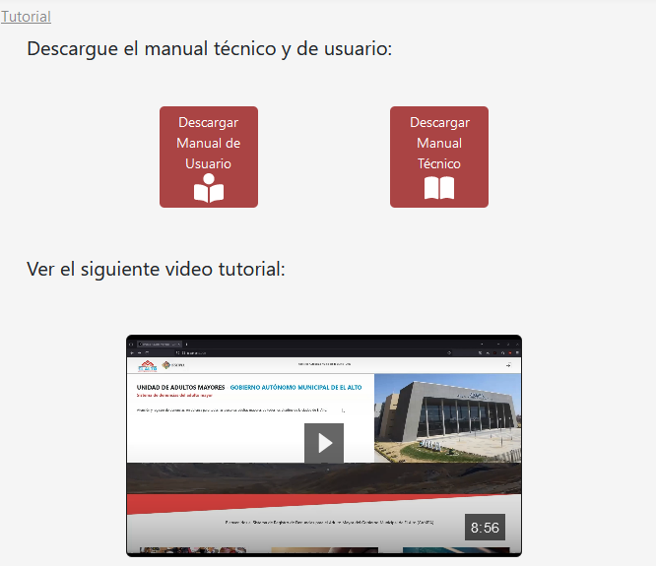

Ilustración 18 sección de tutorial del sistema de denuncias (incluye manual técnico y usuario + video tutorial)

**ANEXO M**

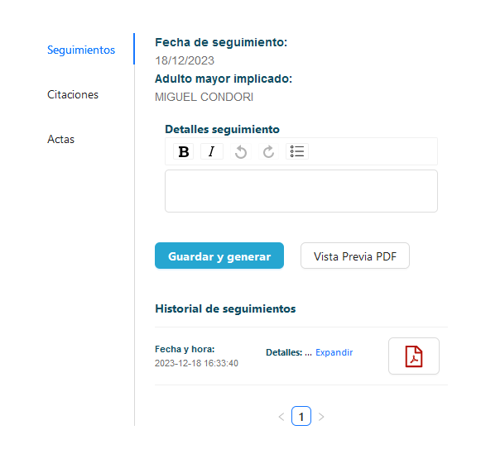

Ilustración 19 sección de seguimientos

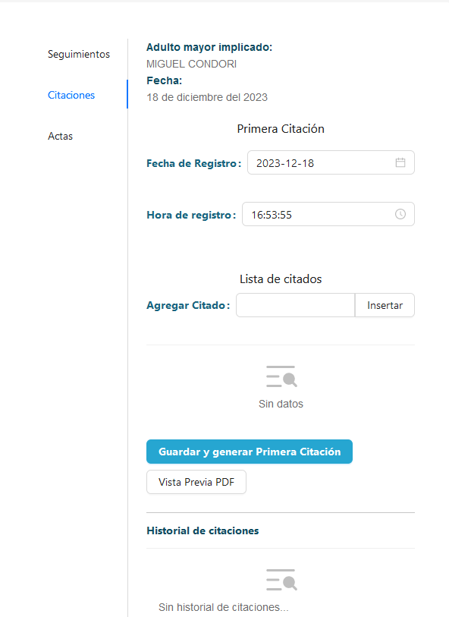

Ilustración 20 sección de citaciones

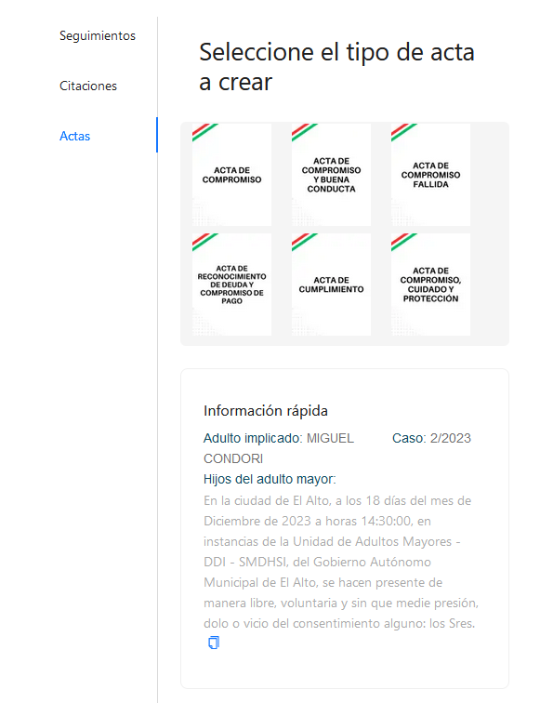

Ilustración 21 sección de actas

**ANEXO N**

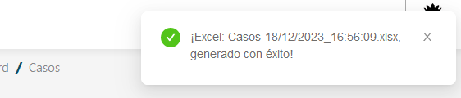

Ilustración 22 mensaje de generación exitosa de excel

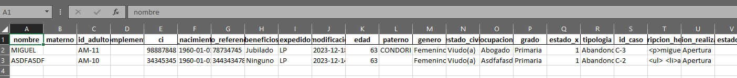

Ilustración 23 ejemplo de archvo excel (para la tabla casos)

**ANEXO O**

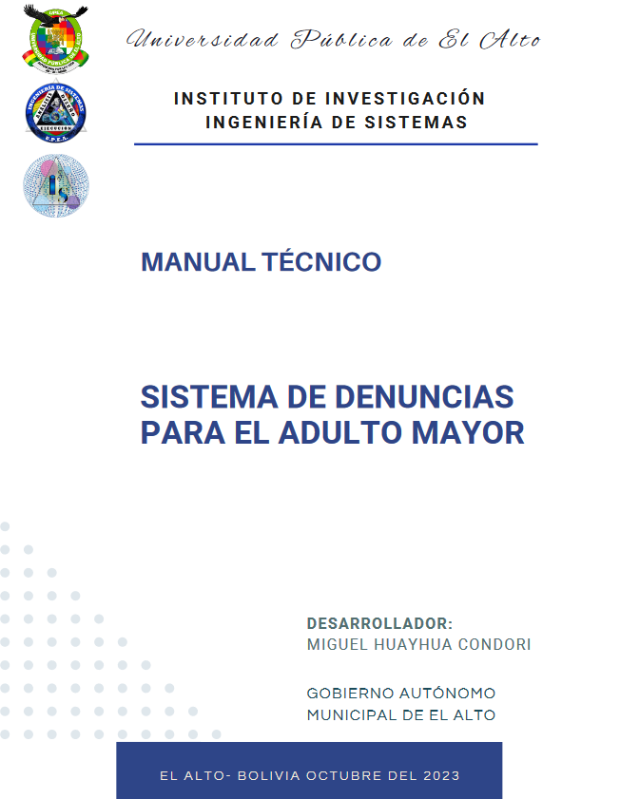

Ilustración 24 carátula manual técnico

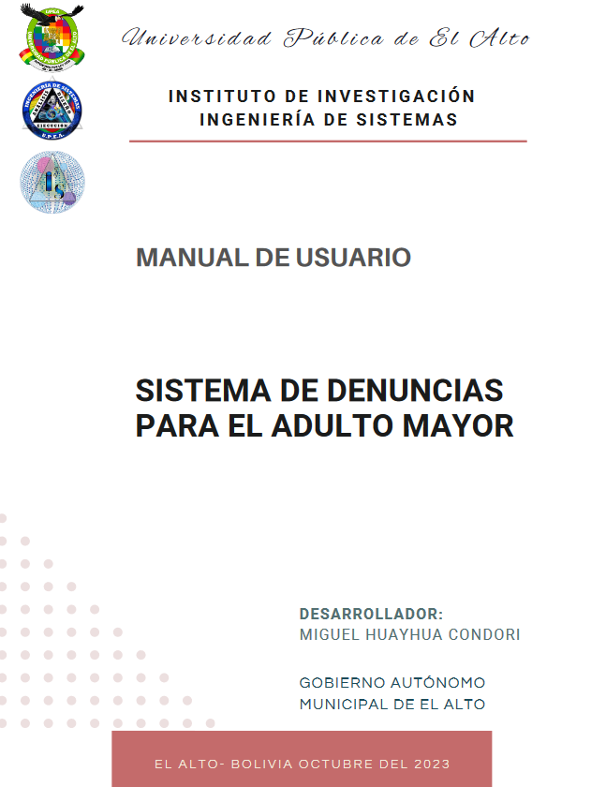

Ilustración 25 carátula manual de usuario

**ANEXO P**

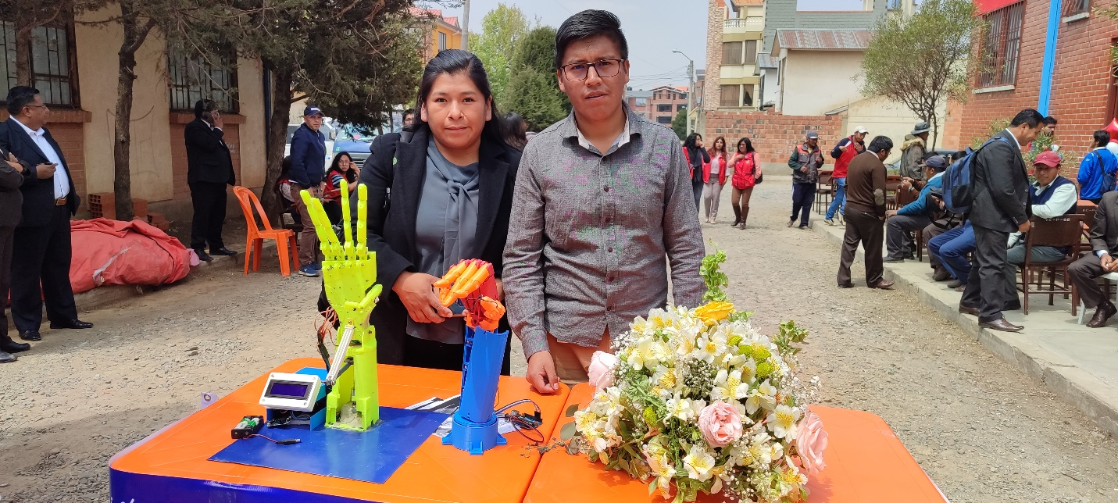

Ilustración 26 docente investigador junto con compañero auxiliar en la presentación de brazo robótico

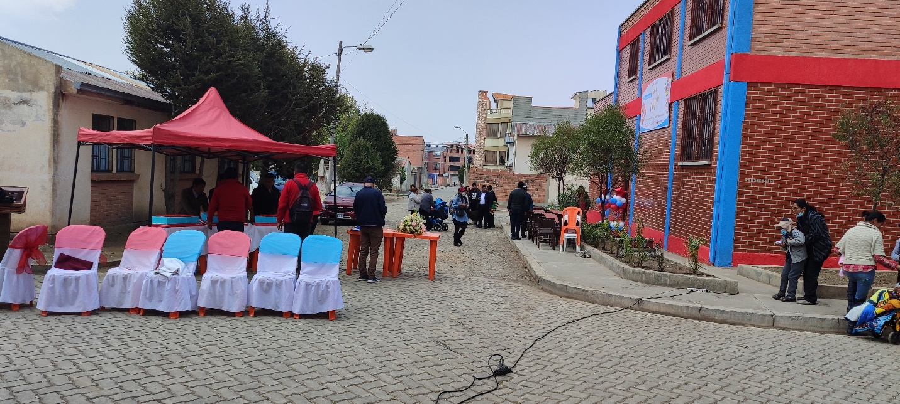

Ilustración 27 previos de la inauguración de CRP

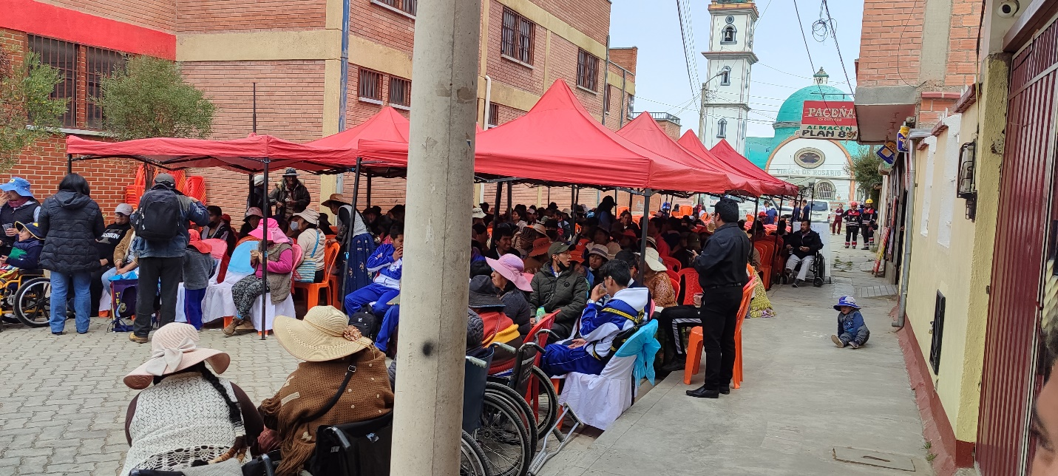

Ilustración 28 personas asistentes al evento de inauguración

**ANEXO Q**

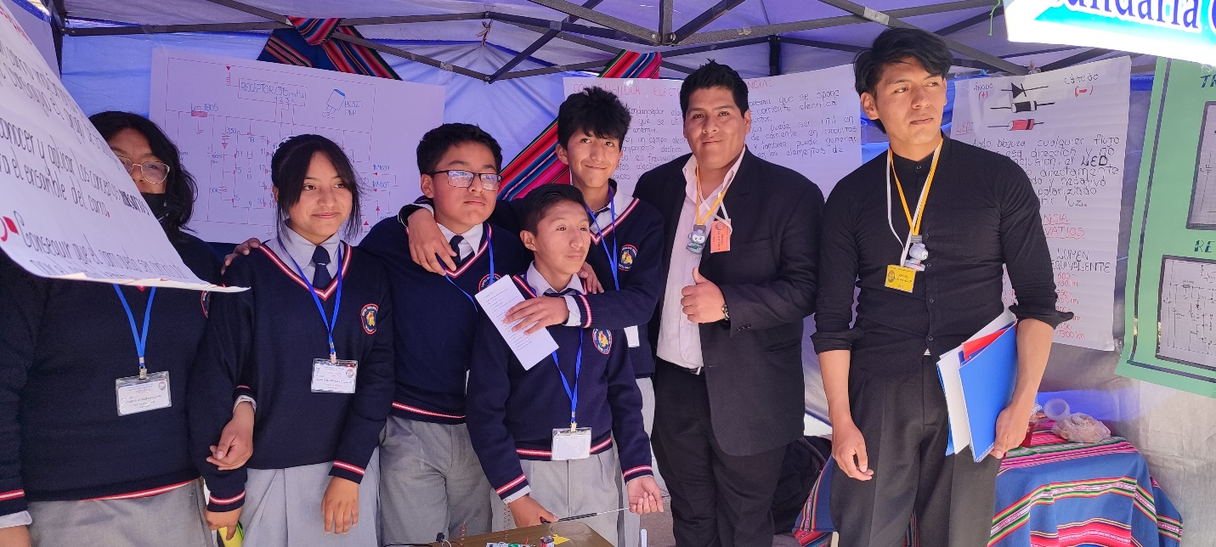

Ilustración 29 fotografía con estudiantes expositores

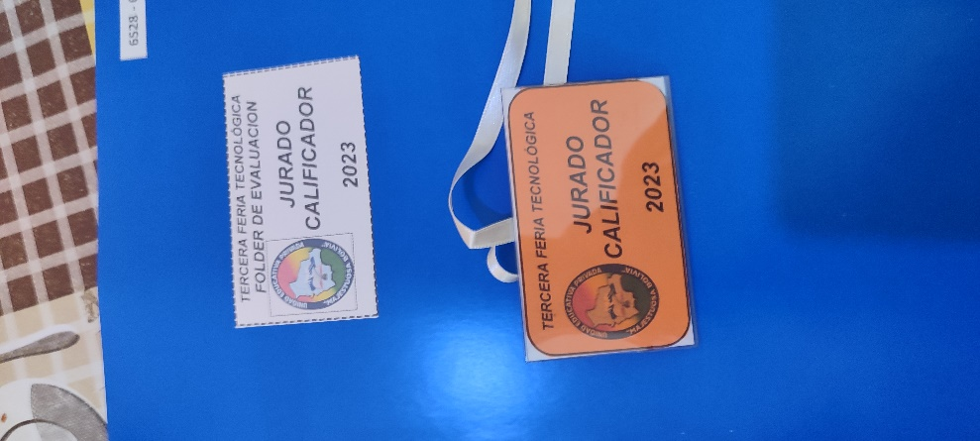

Ilustración 30 implementos de jurado otorgado por la unidad educativa

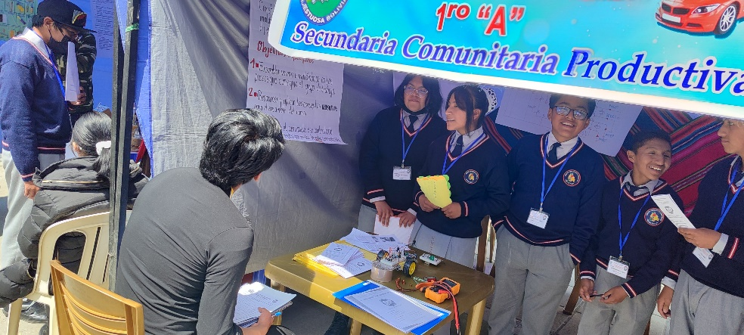

Ilustración 31 estudiantes del 1ro "A" presentando su proyecto

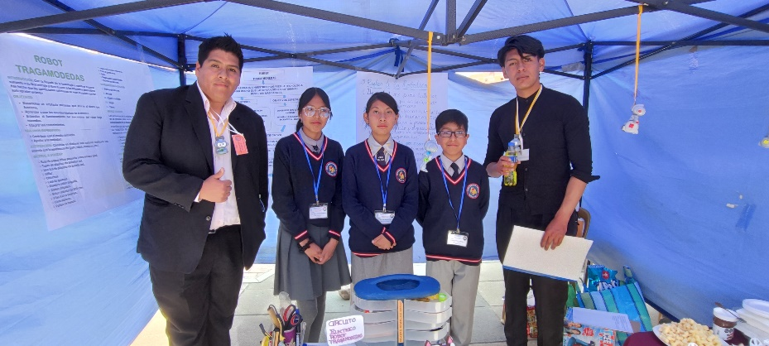

Ilustración 32 fotografía después de la exposición de los estudiantes

**ANEXO R**

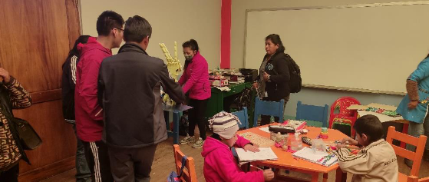

Ilustración 33 demostración del funcionamiento del proyecto

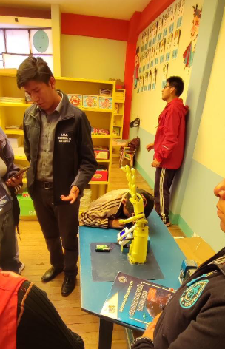

Ilustración 34 demostración del proyecto por parte del compañero auxiliar

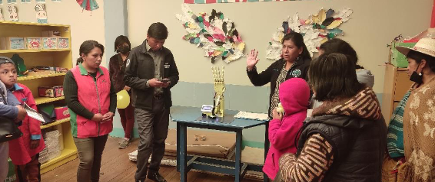

Ilustración 35 demostración por parte del docente investigador

**ANEXO S**

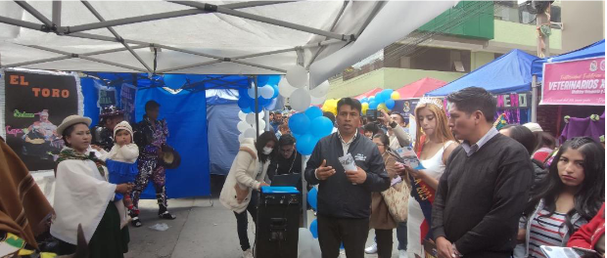

Ilustración 36 exposición realizada por el Coordinador Ing. Enrique Flores

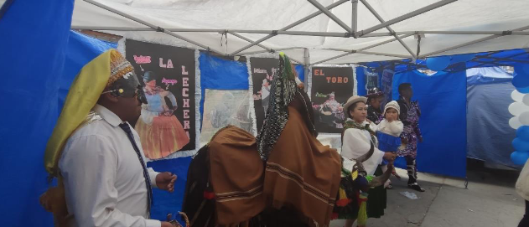

Ilustración 37 encargados de la representación de la danza Waka Tinki

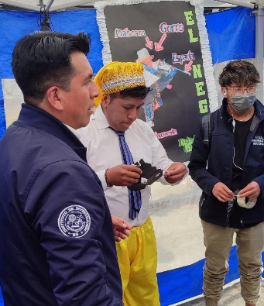

Ilustración 38 exposición de la presentación de monografía terminada

**ANEXO T**

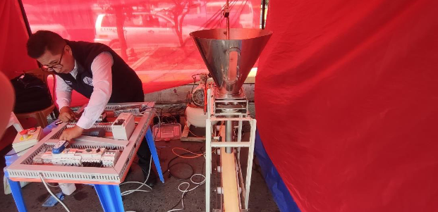

Ilustración 39 compañero expositor en representación del primero proyecto de carrera

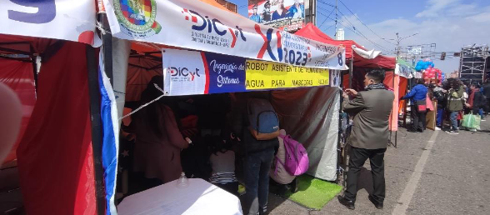

Ilustración 40 grupos de compañeros en representación del segundo proyecto de carrera

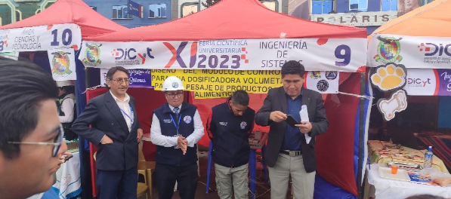

Ilustración 41 fotografía con el director de carrera junto con el primer proyecto

**ANEXO U**

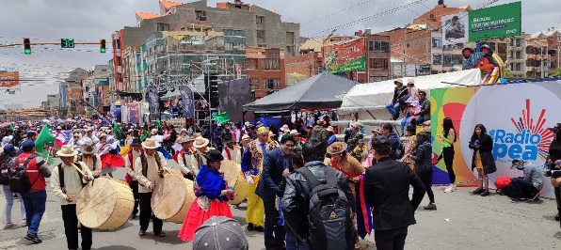

Ilustración 42 llegada de palco de la fraternidad de Waka Tinkis

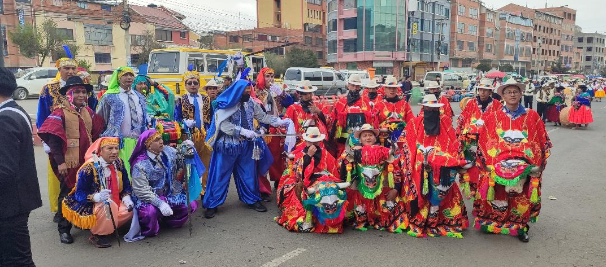

Ilustración 43 grupo de compañeros y docentes fraternos en representación de la danza

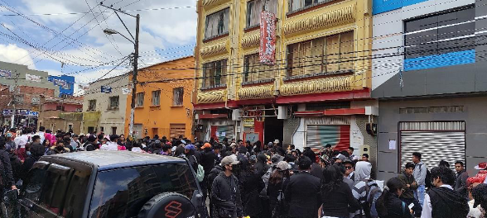

Ilustración 44 llegada de concentración del local de Ingeniería de Sistemas

**ANEXO V**

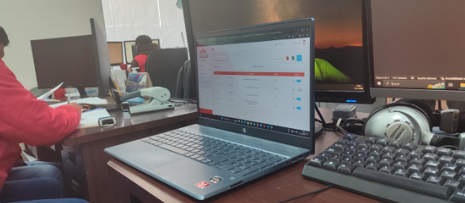

Ilustración 45 visualización previa del proyecto

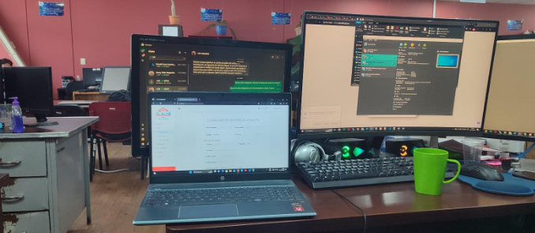

Ilustración 46 oficina del encargado para la demostración del proyecto

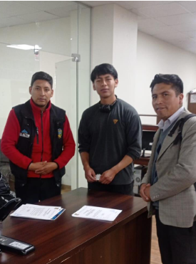

Ilustración 47 firma del acta de entrega en la alcaldía

**ANEXO W**

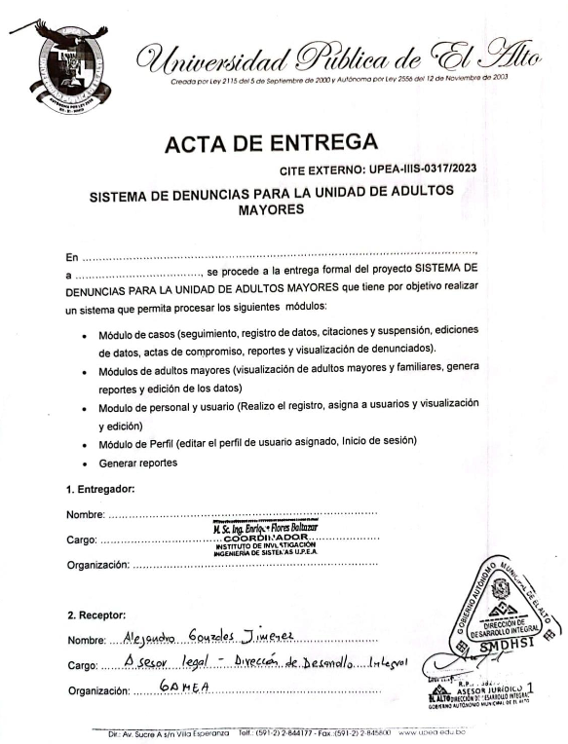

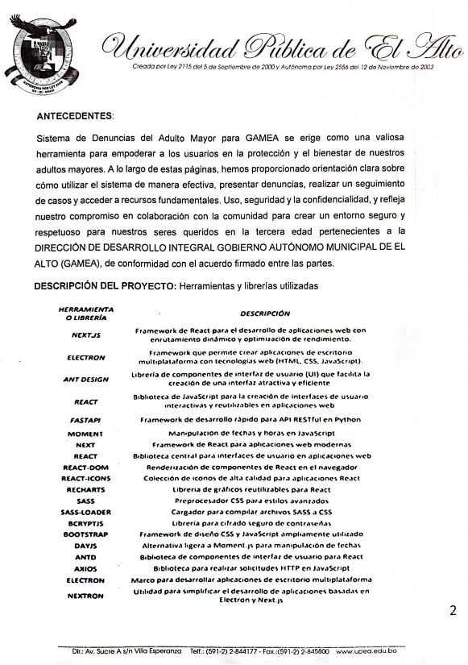

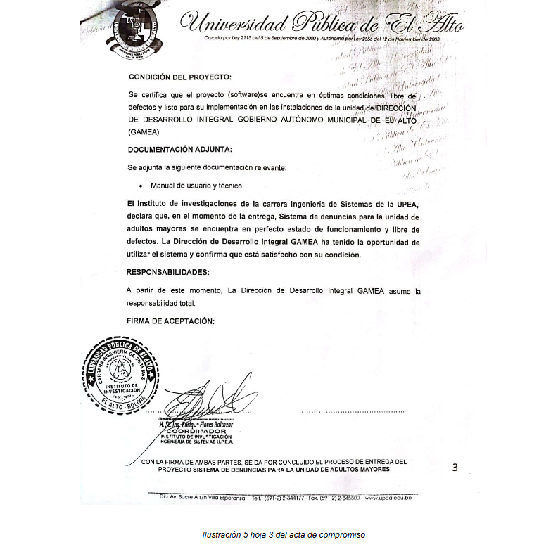

Ilustración 48 acta de entrega de conclusión de proyecto

**ANEXO X**

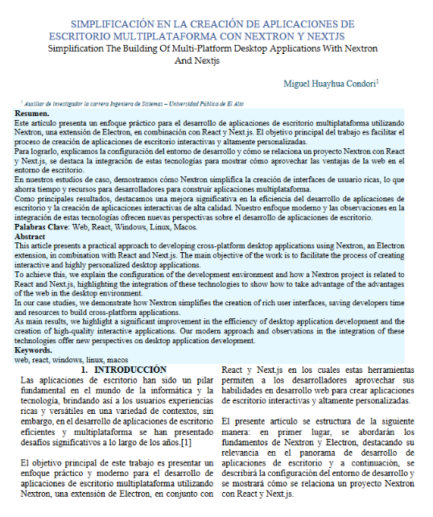

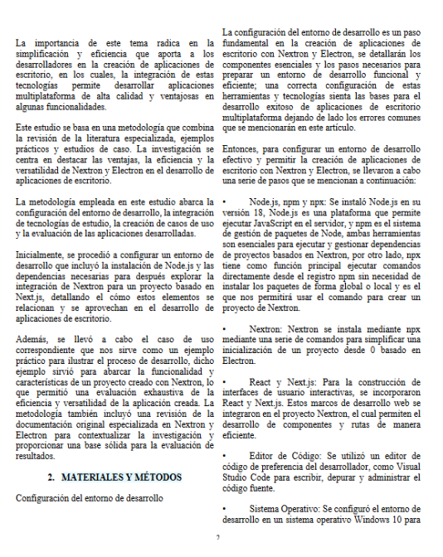

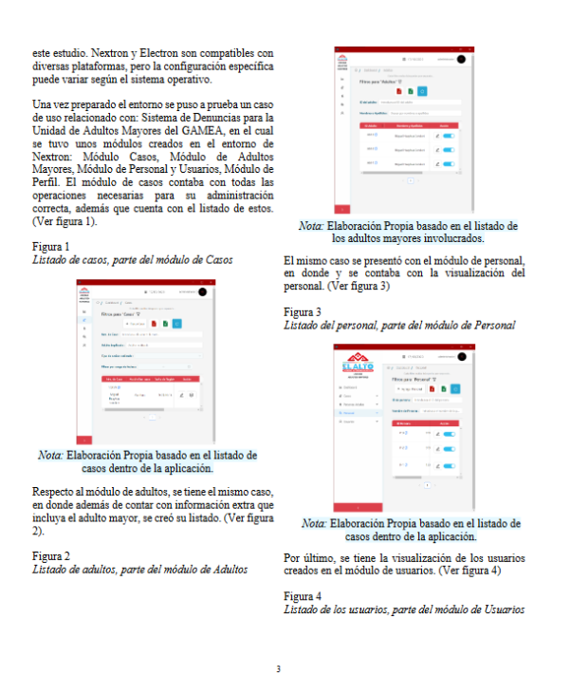

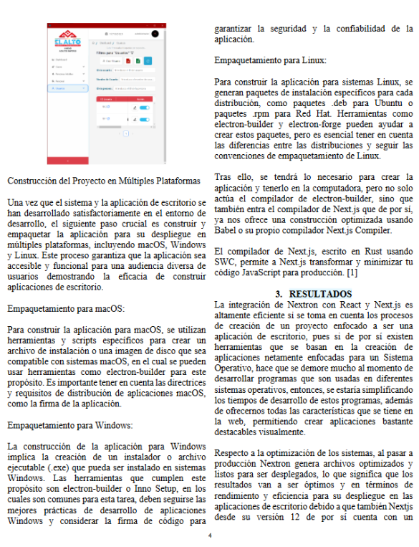

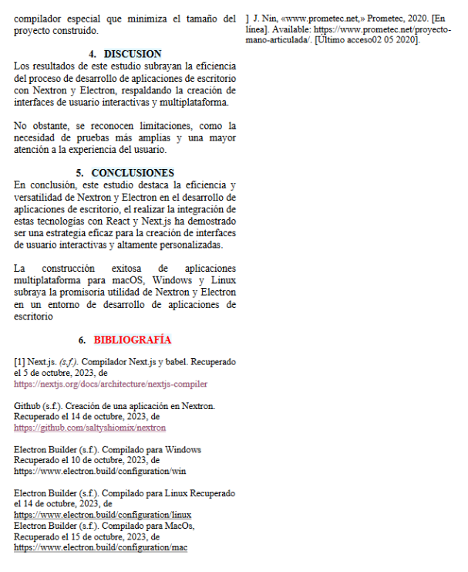

Ilustración 49 artículo científico públicado en el insitituto de investigación